В День защиты детей астраханцам рассказали, как защитить имущественные права несовершеннолетних

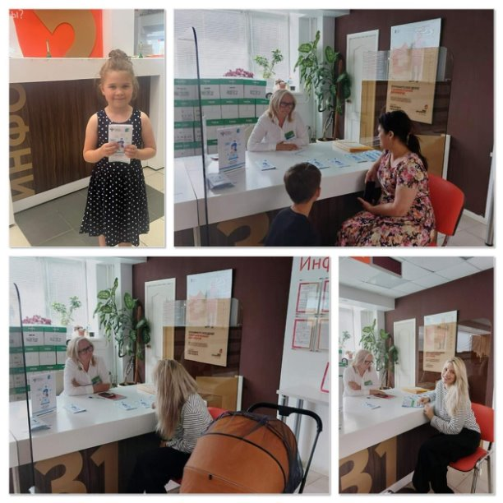
01 июня 2023 года, в Международный день защиты детей эксперт Управления Росреестра по Астраханской области провела консультирование граждан по вопросам защиты имущественных прав несовершеннолетних. Мероприятие прошло на площадке главного офиса АУ АО «МФЦ» г. Астрахани.

Молодым родителям раздавали памятки, рассказывали об оформлении прав на недвижимость и о защите интересов детей при различных сделках. Всего на прием к государственному регистратору Управления Росреестра обратилось более 15 человек.

Вопросы касались особенности продажи квартиры, в которой прописаны несовершеннолетние дети, приобретения недвижимости с использованием средств материнского капитала, возможности подарить недвижимое имущество несовершеннолетнему, обязательности нотариального удостоверения сделок, связанных с распоряжением недвижимым имуществом на условиях опеки, а также отчуждения недвижимого имущества, принадлежащего несовершеннолетнему гражданину или гражданину, признанному ограниченно дееспособным.

В ходе мероприятия на все вопросы граждан были предоставлены подробные разъяснения и рекомендации.

Материал подготовлен Управлением Росреестра по Астраханской области
Контакты для СМИ:
Телефон: +7(8512) 51 34 70
Электронная почта: pressd_30@r30.rosreestr.ru
Сайт: https://rosreestr.gov.ru
Мы в одноклассниках: https://ok.ru/group57442898411746
Мы в телеграм: https://t.me/rosreestr30
Мы в контакте: https://m.vk.com/rosreestr30

